扫码后找不到商品或识别错规格：码值、单位与档案匹配排查｜云上订货系统

先从扫码下单核链接码与普通条形码分支
扫码后找不到商品或识别错规格，先在原购物车记录商品、规格、单位和数量，再从当前客户的扫码下单入口核首个返回。未登录时购物车入口先要求登录；应用内扫码与浏览器页面的入口路径有区别，能打开页面不保证相机识别能力已可用。先区分没有启动识别、已经识别却找不到商品、返回多行规格和加入后购物车不符，不要把所有情况都归到商品档案缺失。
扫码页按返回内容分两路：识别为网址且含商品编号参数的链接按商品查询，普通条形码字符串按条形码查询。网址没有所需商品编号参数时，当前分支提示“非商城商品”；普通企业网址或宣传页链接不能当商品链接使用。商品链接返回可用规格列表，条形码返回匹配规格列表，两路都不能承诺只返回一个规格。不要把商品编号、规格编号和条形码混成同一种值，也不要先改条形码档案来修复不含商品编号的链接。
页面提示“抱歉，找不到相关商品”时，保留返回的码、当前企业客户及原提示，再核本篇下一层。查询明确失败时按原失败消息交接，不连续扫描期待换一条随机结果。码值可记录脱敏片段及包装照片，内部再按原值核对，不公开客户凭证。分路图和历史字段只帮助定位查询范围，不能证明本次相机识别或商品查询已成功，实际码值及返回需分别确认。
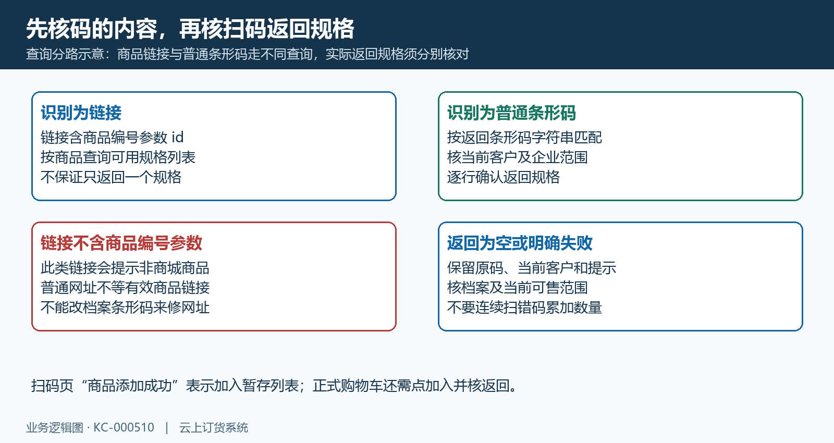
图1：链接按商品查询，普通条形码按规格查询；暂存成功与正式加购分开。

码值匹配再核企业客户可售范围与重复码
管理人员在PC原商品编辑页面的商品规格区核该规格“条形码”，对应实物包装上的原码，不能只核商品名称。条形码是规格行字段，不是客户编号或商品展示编号；输入区有长度约束，并有“没有条形码填99999”的说明。占位值用来维护无条码档案，不是该包装的真实扫描标识。没有证据证明每个规格条形码都由全库唯一性约束保护，同码查询也没有限定只取一条，不能把返回第一行当成唯一正确匹配。
条形码查询使用当前客户所属企业范围并精确比对码值，同时核有效规格、商品与规格上架、客户及客户类型和归属区域屏蔽，还会排除适用当前客户类型的活动预售规格及部分默认定制规格。后台档案存在、另一个客户可以看到或旧视频曾扫到，都不能证明本客户当前可查询。先核当前客户范围再核档案，不通过换企业或解除全部屏蔽来试通一个码，也不把普通扫码找不到预售规格说成档案被删除。
核码时保留扫描器实际返回字符串，不自行删位、补零或按商品名称反推条形码。部分终端可能从返回串中拆取码部分，但不能推广成所有终端自动清除空格、前导零或包装前缀。独立例子中两条规格都填同一占位码，扫码返回多行时必须逐行核对，停止继续累加错误行；查明真实包装码和规格关系后再由有权限人员处理原档案，修改原档案后仍需按原码逐端核实际匹配，不能认为一次填写便恢复所有客户端。
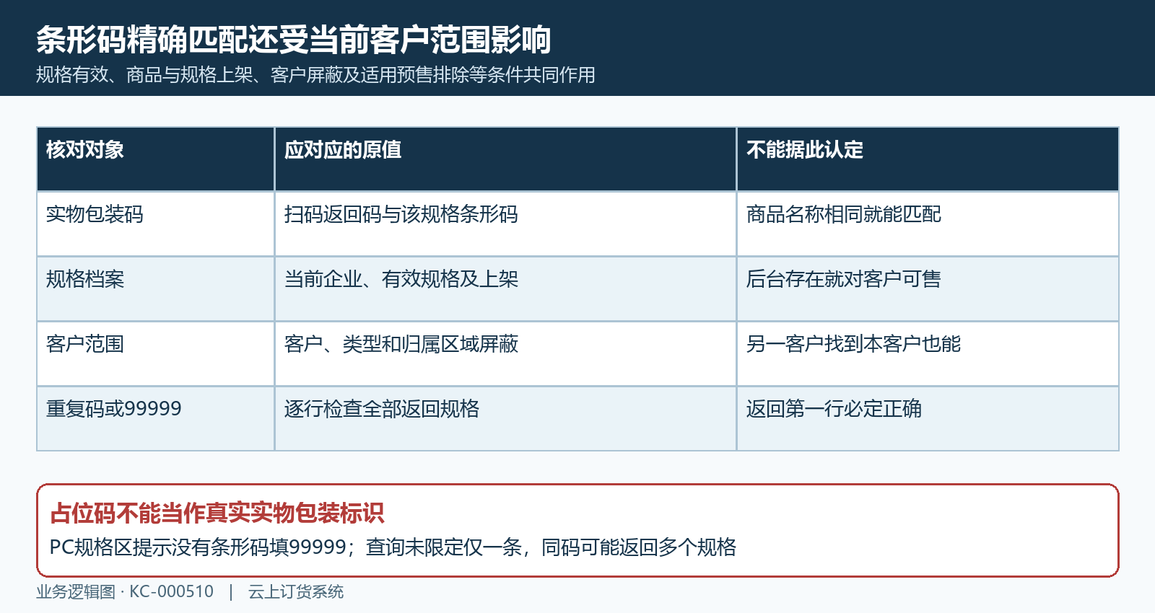
图2：精确码值还需当前客户可售范围，重复码与占位码不能保证唯一规格。

逐行核商品编号规格与返回列表的原结果
扫码暂存列表显示商品名称和规格，但商品名称相同仍可能有不同容量、口味或包装规格。对照实物确认每行规格，必要时回该商品详情核商品编号及规格字段，再决定保留哪一行。商品链接按商品返回多条可用规格时，页面会逐条加入扫码列表，不是让用户先选定一条再返回；条形码重复匹配也可能逐条加入。看到“商品添加成功”只表示返回规格进入暂存列表，不代表全部行都符合实物，更不代表正式购物车已经保存。
保留的历史手机详情显示清川天然矿泉水、商品编号FMCG-BEV-001和550ml×24瓶规格，用于说明名称、编号与包装规格各核什么。这个商品编号不能代替规格条形码，文字中的24瓶也不能自动决定扫码数量是24。截图没有扫码返回或码值，不用于证明该商品被本次扫描识别；同样，下一幅单位图来自另一历史商品，不能把两张不同商品图片拼成一次真实扫码流程。
返回列表存在不需要的规格时，先核其商品和规格，再通过该行数量减至删除确认处理暂存行，确认列表没有残留错误规格后才加入购物车。数量为一时减号走删除确认，确认删除后再核列表；没有确认删除不能仅凭点击减号认为行已清除。当前码返回为空时，不从历史截图复制商品编号到条形码字段，交接原包装码、目标规格和当前返回，保留原业务结果。
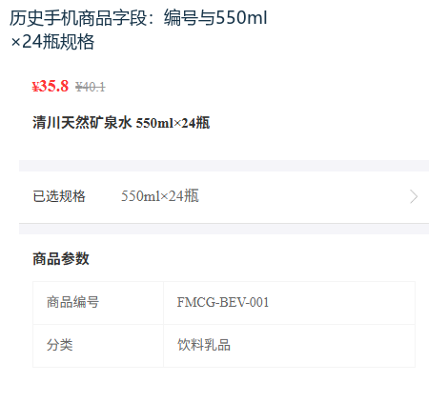
图3：历史手机商品字段，未包含扫码结果；编号与550ml×24瓶规格分别核。

包装描述基础单位与箱瓶换算分开确认
条形码匹配到规格，不表示已经匹配箱、瓶或件的订购单位。规格查询可带原购物车的单位，没有原行时使用商品基础单位；扫码页面再按商品多单位资料建立可选单位。PC原商品编辑页面有单位和“启用多单位”，多单位名称及换算关系需回原资料核，不从条形码长度或包装规格文字推断。识别码对应哪条规格，与本次按哪种单位订购，是两次确认。
历史手机单位图显示瓶对应一瓶、箱对应二十四瓶，用于解释单位选项与换算关系，不代表本次扫码已默认箱，也不表示前图矿泉水一定采用这套单位。独立示例中业务要两箱，确认所选单位为箱后再核数量二；若单位仍是瓶，数量二就是两瓶，不能因为包装上写二十四瓶便直接解释成两箱。扫码页切换单位会改变选中项，但没有自动把原数量折算成相同实物总量，因此换单位后必须重新确认数量。
价格也随选中单位和对应价格规则计算，不能只看金额相近便认定单位正确。当前没有单位选项时，先核商品多单位资料和该页面实际返回，不新建同名单位来补界面。暂存换算信息不能代替正式购物车实际保存结果，所选比例是否正确保留仍需回原行确认；最终以原购物车显示的单位、数量和价格核结果，异常时带原单位及换算关系交接，而不是改金额掩盖错误。
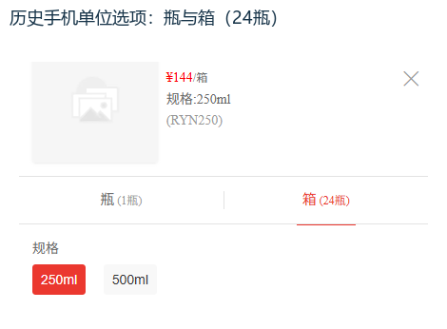
图4：另一历史商品的瓶箱单位选项，仅说明单位与换算，不串成同次扫码。

重复扫描数量累加与扫码暂存缓存分别核
首次返回可用规格时，扫码暂存行数量初始化为一；再次返回已列出的同规格，暂存数量可能再增加一。一个商品链接或重复码返回多个规格时，累加还可能同时作用于多行，不能把扫描次数直接当某一个包装的数量。页面有短间隔同码过滤，时间条件与刷新时机有边界，快速连续两次并不保证都计入，也不能保证所有连续识别都被去重。每次操作后看实际暂存数量，扫码结束再统一核各行。
扫码页进入时还会读取当前客户的既有暂存记录，所以初始列表不一定全部来自本次扫描。先确认旧行的商品、规格和数量，再开始本次操作；不把页面已有数量直接当扫码器重复识别的证据。数量加减与输入修改会保存暂存列表，清空或删除同样针对当前暂存记录。列表数量汇总按各行数字求和，不等于不同箱瓶单位已经折成实物总件数，不能用底部汇总验收换算。
点击“加入购物车”前，逐行核目标规格、当前单位和本次数量。空列表提示“请先选择待加入商品”；正式请求成功后才提示“加入购物车成功”并清理扫码缓存，随后返回原业务页面。暂存的“商品添加成功”与正式成功是两个节点。请求失败保留原提示及当前列表，先查原购物车是否已有对应结果，未查明前不再扫码累加。页面返回不能证明暂存已清理或正式行已保存，须回同一客户原购物车核规格单位和数量。
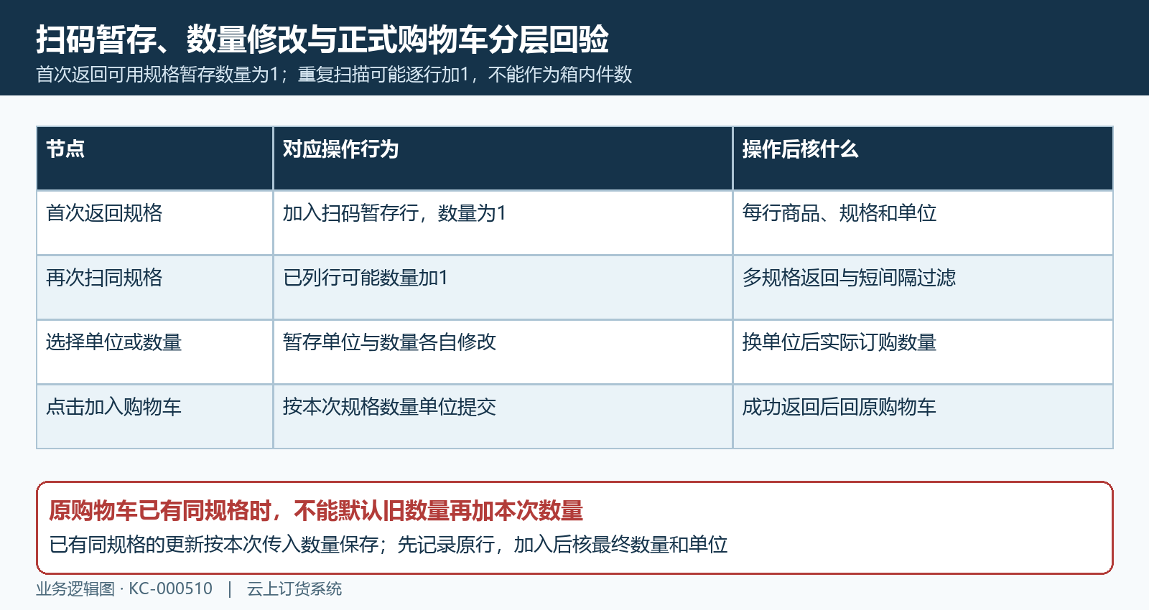
图5：重复扫描可能累加多行；暂存数量、正式提交与原购物车数量分别回验。

加入后回原购物车核最终规格单位数量金额
原购物车已经有同规格时，先记录该行原数量和单位，再执行经确认的加入操作。购物车更新按用户及规格寻找原行，传入数量大于零时保存本次数量和单位，并非在该段自动把旧数量加上扫码数量。因此业务希望原三箱加本次两箱，不可只看扫码列表两箱便认定购物车五箱；加入后必须回同一客户原购物车核最终显示，不能在未确认结果前反复加入凑到目标数。
历史购物车图显示清川矿泉水550ml×24瓶、件单位、数量一及35.80金额，用于说明原行规格、单位、数量与底部金额的对应位置。它没有本次扫码前后对比，也不是扫码加购成功证据。最终逐行看是否新增了错误规格、单位是否仍符合本次订购、数量是否达到业务要求，再核价格及购物车汇总。仅有商品名称或总金额相同，不能排除错规格和错单位；正式购物车成功也不保证当前库存和确认订单条件已经通过。
若加入返回异常，记录时间、当前客户、原规格、原购物车数量、本次暂存数量与原提示，先核原行是否已保存，再交接失败层。有效性或企业归属校验失败时回原商品范围处理，不重建客户或修改归属试通。后续库存不足应按购物车库存核验接续，尚未提交订单不描述为付款或发货问题。历史手机字段与分路图不能证明本次扫码或加购，码值查询、规格单位、暂存数量、原购物车保存与下单结果分别核，未知环节继续待核。
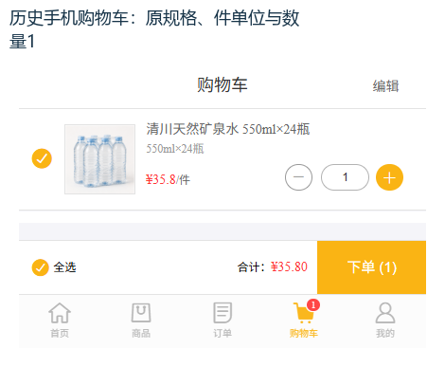
图6：历史购物车字段仅说明核验位置；无当前扫码前后对比或成功验证。

下一步学习
本篇完成后可继续学习购物车库存与商品可售核验、商品多单位销售与瓶箱换算和购物车提交与付款，分别核库存、订购单位和原单结果。

